ГАЗ В БЫТУ

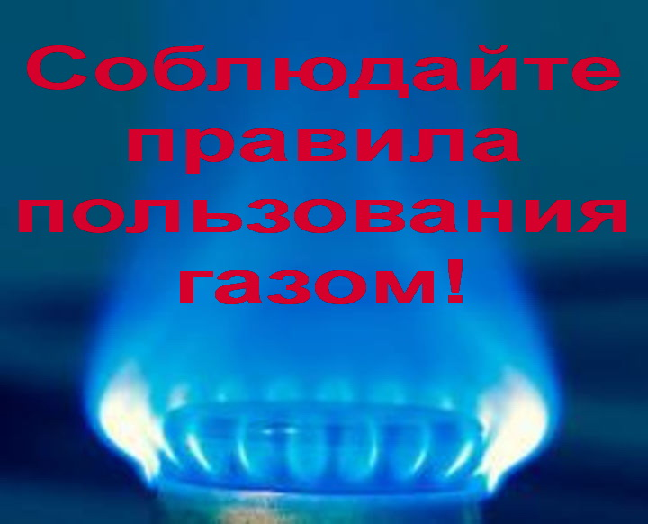

ОНДПР Красногвардейского района напоминает о правилах пользования газом в быту:

При пользовании в быту газовыми приборами следует выполнять следующие меры безопасности:
— эксплуатацию оборудования и приборов осуществлять только в соответствии с требованиями инструкций;
— при прекращении подачи газа и неисправности газового оборудования закрыть краны и вентили и сообщить в аварийную службу по телефону 04;
— по окончании пользования газом закрыть краны на газовых приборах, вентили перед ними, а при пользовании баллонами — и вентили баллонов;
— при обнаружении запаха газа в жилом помещении, подъезде, подвале, на улице немедленно прекратить пользование газовыми приборами, перекрыть краны и вентили, в помещениях открыть окна и форточки. Удалить людей из опасной зоны, предупредив о мерах предосторожности, и вызвать аварийную службу газового хозяйства (по телефону 04 из незагазованного помещения).
При наличии запаха газа категорически запрещается зажигать огонь, включать и выключать электроосвещение и электроприборы, пользоваться электрозвонками.
В помещении разрешается иметь только такое количество баллонов, которое необходимо и разрешено соответствующей инструкцией.
При эксплуатации отопительных печей следует выполнять следующие правила безопасности:
— нельзя оставлять без присмотра топящуюся печь или поручать надзор за ней малолетним детям;
— не следует использовать для разжигания печи бензин, керосин и другие легковоспламеняющиеся жидкости;
— нельзя сушить белье над раскаленной печью и располагать пожароопасные вещи и жидкости вблизи топящейся печи;
— не следует оставлять открытыми двери топок, а пол перед топочным отверстием должен быть прикрыт металлическим листом.

Отдел надзорной деятельности и профилактической работы Красногвардейского района
УНДПР ГУ МЧС России по г. Санкт-Петербургу

